Reportages et questions
Chaque numéro du Nos Nouvelles comprend :
1) un fichier PDF (le document au complet) et
2) un fichier Word qui renferme seulement les reportages et les questions. Ce fichier ne contient pas les Corrigés.
Ce fichier Word permet aux élèves de faire leurs devoirs en utilisant un ordinateur à l’école ou à la maison. Les enseignants peuvent assigner l’ensemble ou une partie du fichier par le biais d’un courriel avec pièce jointe ou d’un site Web de l’école. Le fichier Word permet également aux enseignants :
• de modifier et de formater facilement le contenu, y compris de changer les polices de
caractères et leur taille
• de créer un document PDF et d’utiliser le Mode lecture à haute voix d’Adobe Reader
• d’économiser du papier et les frais de photocopie et de protéger l’environnement
• de développer les compétences en informatique des élèves et d’encourager ces derniers à les utiliser
Accès aux données
Il y a deux façons principales d’accéder aux données contenues dans ce fichier Word :
1) Ouvrez le fichier Word et sélectionnez les données que vous voulez Copier. Puis Collez ces données en utilisant n’importe quel logiciel de traitement de texte ou de courriel. Utilisez la commande Sélectionner tout pour copier le document en entier.
2) Vous pouvez ouvrir des documents Word avec la plupart des logiciels de traitements de texte. Vous pouvez utiliser LibreOffice ou Open Office (ou tout autre programme similaire gratuit) pour ouvrir et sauvegarder des fichiers .doc de Word.
Voir : https://help.libreoffice.org/latest/fr/text/shared/05/new_help.html
www.openoffice.org
Que pouvez-vous faire d’autre avec le fichier Word?
1) Vous pouvez aisément télécharger le fichier dans Google Drive et le partager avec vos élèves et/ou d’autres enseignants. Regardez comment faire ici :
https://support.google.com/drive/answer/2424368?hl=fr
2) Vous pouvez faire traduire dans une autre langue le document ainsi téléchargé (voir Outils>Traduire un document). Google Docs créera une nouvelle copie du fichier original, mais vous devrez modifier le document pour qu’il réponde à vos exigences. Google Docs effectue des traductions dans plus de 100 langues dont l’espagnol, le mandarin et l’allemand.
Découvrez comment en suivant ce lien :
https://support.google.com/docs/answer/187189?hl=fr&co=GENIE.Platform=Desktop
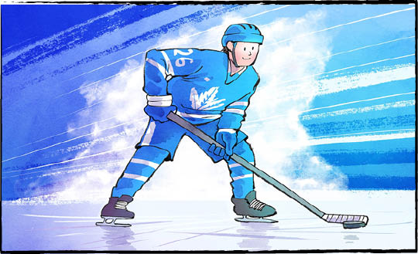
Gavin McKenna

Le 26 juin, un rêve est devenu réalité pour Gavin McKenna, un joueur de hockey. Cet ailier gauche de 18 ans a été repêché par la Ligue nationale de hockey (LNH). Il a été sélectionné au tout premier rang.
L’équipe chanceuse? Les Maple Leafs de Toronto. M. McKenna a signé un contrat d’entrée de trois ans. Il a déjà commencé à s’entraîner avec l’équipe.
Fierté du Nord
M. McKenna est originaire de Whitehorse, au Yukon. Il est membre de la Première Nation Tr’ondëk Hwëch’in.
Lors de la soirée du repêchage à Buffalo, dans l’État de New York, il a montré à quel point ses origines lui tenaient à cœur. La doublure de la veste de son costume était ornée de photos de sa famille et de ses amis. Il portait également deux épinglettes en forme de loup, ornées de perles, faites par sa sœur. Elles représentent le clan familial.
« Mon grand-père a fréquenté un pensionnat pour Autochtones », a dit plus tard M. McKenna. « Voir tout le chemin qu’il a parcouru m’a appris à faire preuve de résilience et à ne rien prendre pour acquis. »
Briser des barrières
C’est seulement la deuxième fois qu’un joueur autochtone du Canada est repêché au premier rang. En 1977, les Red Wings de Détroit avaient repêché Dale McCourt. M. McCourt est membre de la Première Nation Kitigan Zibi Anishinabeg, au Québec.
Rebecca Chartrand est la ministre canadienne des Affaires du Nord et de l’Arctique. Elle a vu M. McKenna se faire appeler lors du repêchage. Elle a qualifié ce moment d’« électrisant ».
« Il a brisé les barrières et a propulsé sa nation, les Tr’ondëk Hwëch’in, sur la scene internationale », a écrit Mme Chartrand. « Le Nord rayonne de fierté, tout comme les peuples autochtones de tout le Canada. »
Se fixer des objectifs
Le monde du hockey suit M. McKenna de près depuis des années.
Dès l’âge de quatorze ans, il a joué dans la Ligue de hockey de l’Ouest (LHOu). M. McKenna a passé trois ans avec les Tigers de Medicine Hat. Au cours de la saison 2024-2025, il était en tête du classement de la Ligue canadienne de hockey (LCH) avec 129 points. (La LHOu fait partie de la LCH.)
L’année dernière, il a joué pour l’université d’État de Pennsylvanie. En 35 matchs, il a marqué 15 buts et réalisé 36 passes décisives.
Le journaliste sportif Justin Bourne le qualifie de « créateur ». M. McKenna voit ce qui se passe sur la glace. Il crée des occasions pour que son équipe marque des buts.
Un bon esprit sportif
Il est déjà évident que M. McKenna a l’esprit d’équipe. Lorsqu’il a commencé à s’entraîner avec les Leafs, il a choisi son numéro de chandail habituel, le 72. Puis, les Leafs ont recruté Sergei Bobrovsky, un gardien de but expérimenté. M. Bobrovsky porte le numéro 72 depuis le début de sa carrière.
Qu’a fait M. McKenna? Il lui a offert le chandail numéro 72, bien sûr.
Quel que soit son numéro, M. McKenna est ravi d’être à Toronto. D’ailleurs, le lendemain du repêchage, il s’est rendu à son premier match des Blue Jays. Il a effectué le premier lancer! La balle était trop haute. Heureusement, il est plus doué avec une rondelle de hockey.
« De nombreux jeunes fans me regardent », a dit M. McKenna. « Je veux donc évidemment bien représenter la communauté autochtone, être un bon modèle pour les jeunes enfants et les rendre fiers. »

Qu’est-ce qu’un modèle?
Selon toi, pourquoi Gavin McKenna est-il un bon modèle?
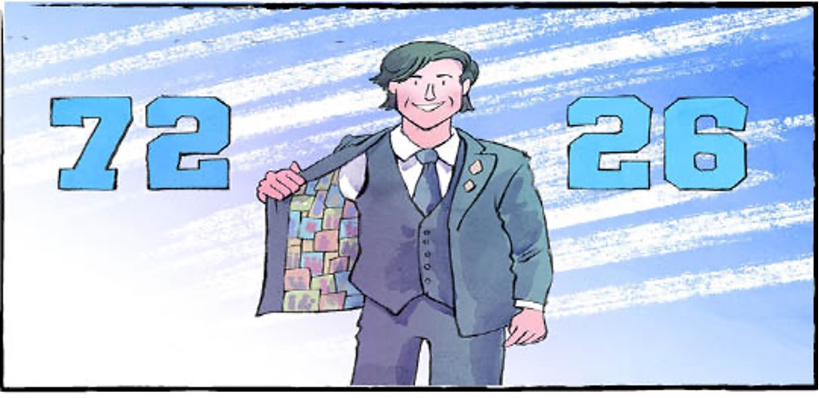
Contrôle de compréhension
Inscris la lettre qui donne la meilleure réponse dans l’espace fourni à côté de chaque question.

1. Quelle équipe de la LNH a repêché Gavin McKenna?
a) Les Sénateurs d’Ottawa. b) Les Red Wings de Détroit.
c) Les Maple Leafs de Toronto. d) Les Oilers d’Edmonton.
2. Qu’y avait-il à l’intérieur de la veste du costume de Gavin McKenna?
a) Un billet pour un match des Blue Jays.
b) Un contrat.
c) Des photos de sa famille et de ses amis.
d) Deux épinglettes en forme de loup.
3. Qui est Dale McCourt?
a) Le ministre canadien des Affaires du Nord et de l’Arctique.
b) Le premier joueur autochtone canadien à avoir été repêché au
premier rang dans la LNH.
c) L’entraîneur de hockey de l’université d’État de Pennsylvanie.
d) Un membre de la Première Nation Tr’ondëk Hwëch’in.
4. Quel numéro de chandail Gavin McKenna a-t-il cédé à Sergei Bobrovsky?
a) 36. b) 15.
c) 26. d) 72.
5. Qu’a fait M. McKenna le lendemain du repêchage?
a) Il a assisté à son premier match des Blue Jays.
b) Il a commencé à s’entraîner avec les Leafs.
c) Il a appelé l’entraîneur des Tigers de Medicine Hat.
d) Il est retourné à Whitehorse, au Yukon.

Examinons la langue
Les noms désignent des personnes, des lieux ou des choses.
Il y a des noms communs et des noms propres.
Les noms communs désignent des choses générales : lac, enseignant, ville
Les noms propres commencent toujours par une lettre majuscule.
Ils désignent une personne, un endroit ou une chose spécifique :
le lac Ontario, M. Bain, Saskatoon
Instructions : complète le tableau en écrivant les noms suivants dans la colonne appropriée :
Gavin McKenna joueur numéro Toronto
barrières saison matchs Québec
rondelle de hockey amis Canada communauté
Rebecca New York Ligue nationale de hockey
Nom commun | Nom propre
Quels autres noms communs et noms propres peux-tu trouver dans le reportage?
Québec interdit les boissons énergisantes
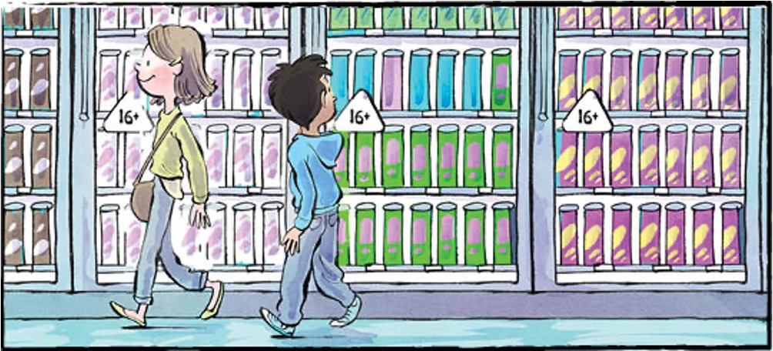

Bientôt, la plupart des adolescents ne pourront plus acheter de boissons énergisantes au Québec. En juin, le gouvernement québécois a adopté le projet de loi n° 9. Cette nouvelle loi interdit la vente de boissons telles que Red Bull et Monster aux jeunes âgés de 15 ans et moins.
La loi entrera en vigueur en décembre 2026. Il s’agit de la première loi de ce type en Amérique du Nord.
De nouvelles règles strictes
Que sont les boissons énergisantes? Il s’agit de boissons contenant au moins 150 milligrammes de caféine par litre. Elles contiennent également d’autres substances chimiques ou naturelles. Par exemple : des vitamines, des minéraux et de la taurine.
En vertu de la nouvelle loi, il est interdit de vendre ou de donner une boisson énergisante à toute personne âgée de moins de 16 ans. Les magasins doivent demander une pièce d’identité pour vérifier l’âge.
Une personne de moins de 16 ans qui enfreint la loi s’expose à une amende de 100 $. Les adultes peuvent recevoir une amende comprise entre 500 $ et 1 500 $. Les entreprises peuvent devoir payer jusqu’à 62 500 $.
La vente de boissons énergisantes en ligne est également interdite par la loi. En vendre dans des distributeurs automatiques l’est aussi.
Il y a une limite
Pourquoi le Québec prend-il ces mesures? Parce que consommer trop de caféine est nocif pour les jeunes.
La dose quotidienne maximale est d’environ 100 milligrammes pour les adolescents. Elle est bien inférieure pour les enfants. Consommer plus que cette limite peut être dangereux.
La caféine peut perturber le sommeil. Elle peut perturber le cœur et le rythme cardiaque. Elle peut causer des problèmes de digestion. Elle peut faire augmenter la tension artérielle. Elle peut provoquer des maux de tête. Elle peut rendre anxieux. Elle peut rendre la concentration difficile.
Lorsqu’elle est combinée à certains médicaments, une forte concentration de caféine peut mettre la vie en danger.
« Même avec une seule boisson, on dépasse souvent la dose quotidienne maximale de caféine recommandée pour un jeune », a dit le D^{r} Nicholas Chadi. Il travaille dans un hôpital pour enfants à Montréal, au Québec.
Le problème des boissons énergisantes
De nombreux aliments contiennent de la caféine. Alors pourquoi la nouvelle loi vise-t-elle spécifiquement les boissons énergisantes? Parce qu’elles permettent aux jeunes de consommer facilement de grandes quantités de caféine.
Ces boissons sont riches en sucre. Elles sont sucrées et savoureuses. De nombreux jeunes ne se contentent pas d’une seule canette.
Les boissons énergisantes peuvent également contenir d’autres ingrédients qui renforcent les effets de la caféine. Le ginseng en est un exemple.
Lorsque les boissons énergisantes s’ajoutent à la caféine provenant d’autres sources, les jeunes risquent encore plus facilement d’en consommer en excès.
« Si un jeune boit une boisson énergisante, mais aussi un café glacé, une barre de chocolat et une boisson gazéifiée, cela augmente considérablement les risques », a dit le D^{r} Chadi.
La sécurité avant tout
Certaines personnes s’opposent pourtant à cette interdiction. C’est également le cas de l’industrie des boissons. Les détracteurs disent qu’il vaut mieux sensibiliser les jeunes aux effets de la caféine.
Mais de nombreux parents, enseignants et groupes scolaires soutiennent la nouvelle loi. Il en va de même pour de nombreux médecins et pharmaciens. Ils partagent l’avis du gouvernement selon lequel les boissons énergisantes ne valent pas le risque pour les jeunes.
« Nous pensons qu’il vaut mieux agir de manière préventive lorsque la santé des jeunes est en jeu », a déclaré la ministre de la Santé du Québec, Sonia Bélanger.

On retrouve de la taurine à l’état naturel dans certains aliments. Une version créée en laboratoire est ajoutée aux boissons énergisantes afin d’atténuer les effets stimulants de la caféine.
Es-tu d’accord avec l’interdiction des boissons énergisantes? Pourquoi ou pourquoi pas?
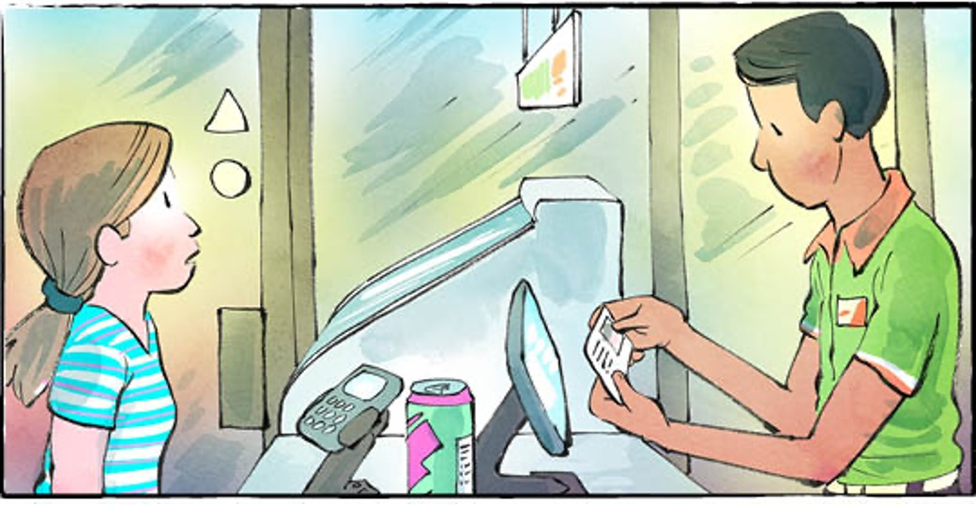
Contrôle de compréhension
Réponds aux questions suivantes par des phrases complètes :

1. Qu’est-ce que le projet de loi n° 9 interdit au Québec?

2. Que doivent demander les magasins avant de vendre une Boisson énergisante?

3. Cite deux autres endroits où il est interdit par la loi de vendre des boissons énergisantes.

4. Quelle est la dose quotidienne maximale de caféine pour les adolescents?

5. Cite deux problèmes de santé que peut causer un excès de caféine.

6. Qui est contre cet interdit?

Examinons la langue
On utilise un article défini (le, la, l’, les) lorsqu’on parle d’une chose spécifique.
(Par exemple : Le chien dort sur le divan.)
• On utilise « le » devant un nom masculin qui commence par une consonne.
• On utilise « la » devant un nom féminin qui commence par une consonne.
• On utilise « l’ » devant un nom masculin ou féminin qui commence par une voyelle ou un « h » muet.
On utilise un article indéfini (un, une, des) lorsqu’on parle d’une chose non spécifique.
(Par exemple : J’ai vu un chat dans le jardin. Il a mangé une pomme.)

Remplis les blancs ci-dessous avec l’article approprié le, la, l’, les, un, une ou des :
1. interdit de boissons énergisantes entrera en vigueur en décembre 2026.
2. D^{r} Chadi travaille dans hôpital pour enfants.
3. jeunes ne devraient pas commander en même temps boisson énergisante, café glacé et boisson gazéifiée.
4. Vendre boissons énergisantes en ligne est contre loi.
5. Ana connaît toutes lettres de alphabet.

Compose maintenant trois phrases de ton cru avec le, la, l’, les, un, une et/ou des.
1.
2.
3.
Un pont entre deux pays
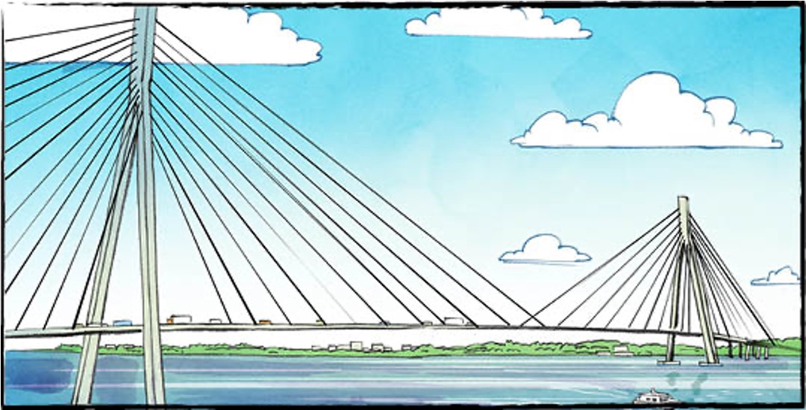

Le pont international Gordie-Howe a ouvert le 27 juillet 2026. Ce pont enjambe la rivière Détroit. Il relie Windsor, en Ontario, à Détroit, dans le Michigan.
Pourquoi un nouveau pont?
Il existe déjà des ponts entre le Michigan et l’Ontario. Il y en a même un entre Détroit et Windsor! Celui-ci, le pont Ambassadeur, appartient à une entreprise privée. Il existe également un tunnel privé qui relie les deux villes. Alors pourquoi a-t-on construit un autre pont?
Plus de 25 pour cent du commerce entre le Canada et les États-Unis transitent par la frontière entre Détroit et Windsor. Des camions qui transportent des marchandises d’une valeur de plusieurs centaines de millions de dollars traversent la rivière à cet endroit chaque jour.
Le nouveau pont leur permettra de franchir la frontière plus rapidement. Cela signifie moins de temps d’attente dans les files. Cela signifie également moins de gaspillage de carburant. Avez-vous déjà entendu dire que le temps, c’est de l’argent? Dans ce cas précis, c’est vrai.
Six voies et plus
La construction du pont Gordie-Howe a débuté en 2018.
Le pont a six voies. Trois d’entre elles vont en direction du Canada. Les trois autres vont vers le Michigan. Il comprend également une voie multi-usage. Celle-ci est réservée aux piétons et aux cyclistes. Elle a été ouverte début août.
Il s’agit d’un pont « à haubans ». Des câbles d’acier droits relient le pont à des pylônes de soutien. Les câbles transfèrent le poids du pont aux pylônes. Les pylônes le transmettent à leur tour aux fondations.
Le pont Gordie-Howe est le pont à haubans le plus long d’Amérique du Nord. Sa travée principale mesure 853 mètres de long. Le pont entier mesure environ 2,5 kilomètres.
Copropriétaires
Le Canada et le Michigan sont copropriétaires du pont. Le Canada a financé la construction du pont. Le coût? Plus de quatre milliards de dollars.
Le Canada sera remboursé au fil du temps, à mesure que le pont générera des recettes. Cela se fera notamment grâce au péage. Les gens devront payer pour emprunter le pont.
Rick Snyder était gouverneur du Michigan lorsque l’accord initial a été signé. Il remercie le Canada d’avoir pris en charge les coûts de construction. « C’était un geste de bonne volonté incroyable », a-t-il dit.
Des célébrations séparées
Le Canada a célébré l’inauguration du pont le 24 juillet.
À l’origine, une célébration conjointe était prévue. Malheureusement, fin juillet, les relations entre les deux pays n’étaient pas bonnes. Le Canada a choisi de célébrer cet événement seul.
On espère qu’à long terme, ce pont contribuera à rapprocher les deux pays.
Drew Dilkens est le maire de Windsor. « Gordie Howe était connu pour sa gentillesse, son respect et sa ténacité à gagner », a-t-il dit. « Nous espérons que chacun s’efforcera d’incarner les idéaux qu’il représente. »

Un péage est une somme d’argent versée pour circuler sur une autoroute, traverser un pont ou emprunter un tunnel.

Selon toi, pourquoi était-il important de construire un nouveau pont à cet endroit?

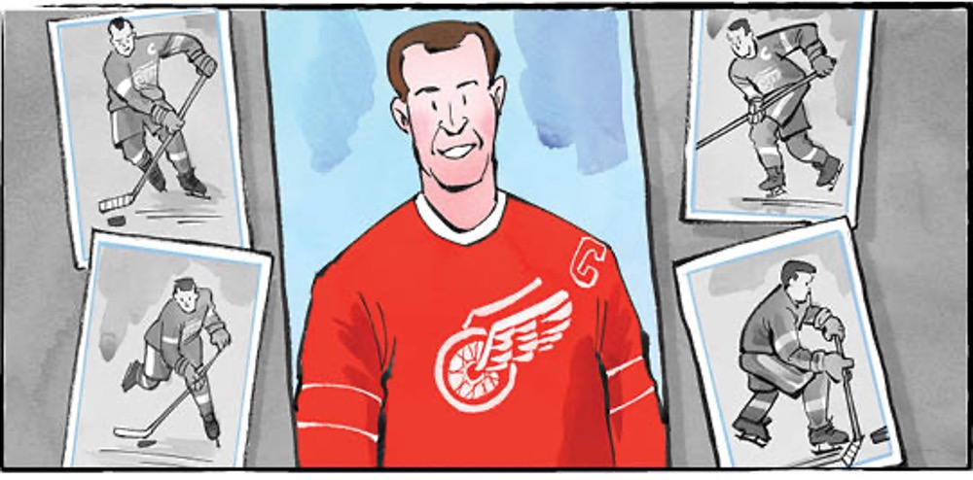
Gordie Howe était un joueur de hockey canadien célèbre. Il a joué pour les Red Wings de Détroit pendant 25 saisons. « M. Hockey » a vécu de 1928 à 2016. Il est considéré comme étant un des plus grands joueurs de tous les temps.
Contrôle de compréhension
Indique V (Vrai) ou F (Faux) devant chaque énoncé. Si un énoncé est vrai, écris sur la ligne qui le suit un renseignement à l’appui. Si un énoncé est faux, écris sur la ligne qui le suit, le ou les mot(s) qui permet(tent) de le corriger.

1. Le pont international Gordie-Howe enjambe la rivière Détroit.
2. Le nouveau pont comporte quatre voies consacrées à la circulation.
3. On peut traverser le pont en voiture, à pied ou à bicyclette.
4. La construction du pont international Gordie-Howe a débuté en 2022.
5. Le pont Gordie-Howe est le pont à haubans le plus long d’Amérique du Nord.
6. Le pont a été officiellement ouvert à la circulation le 27 juillet.

Examinons la langue

Relie chaque mot à sa définition.

Utilise maintenant trois de ces mots dans tes propres phrases.
1.
2.
3.

